Joan Banyuls

BLOQUE 3: USO DEL SISTEMA ERP

Tema 3 – Actividad 1

1. En primer lugar para poder registrar a un empleado tendremos que filtrar por empleados y una vez estemos en la página donde se muestra el listado de empleados, hay que ir al “+” para añadir un empleado nuevo.

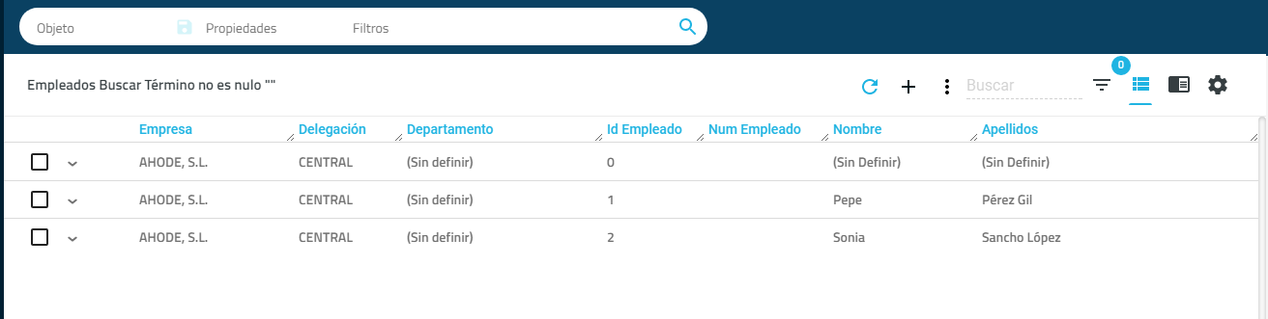

1. Una vez te salga la plantilla, rellenas todos los campos y una vez estén rellenados aprietas el botón de guardas para poder guardar todos los datos del empleado.

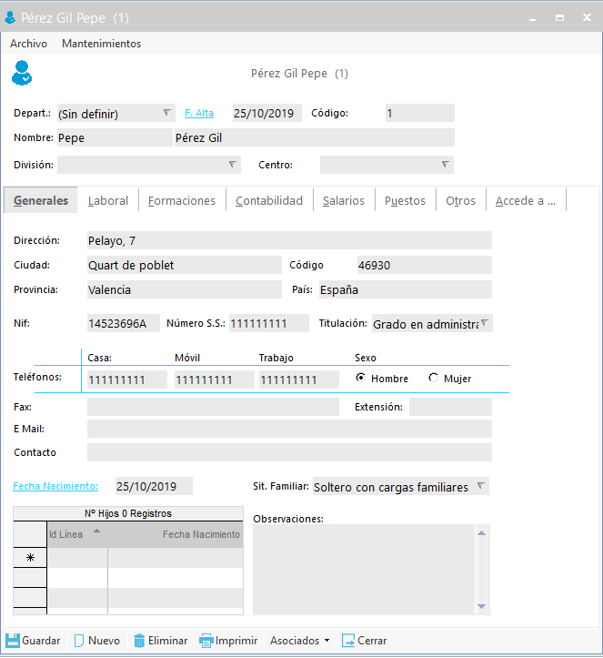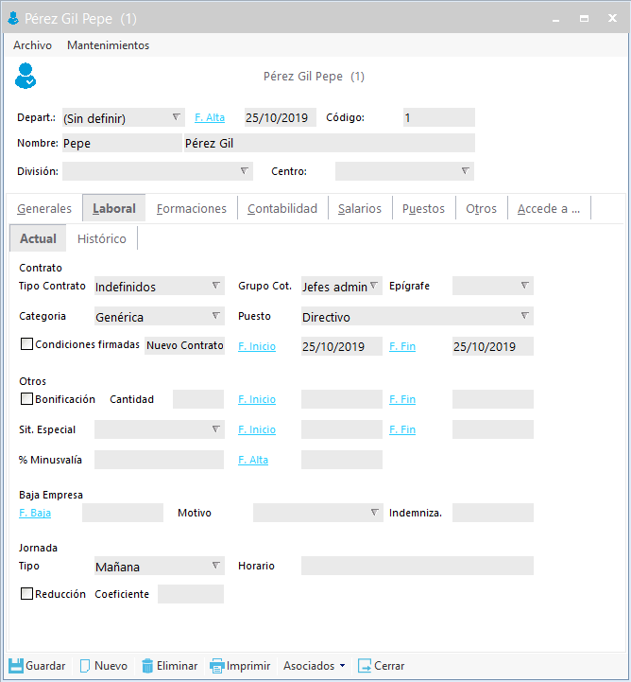

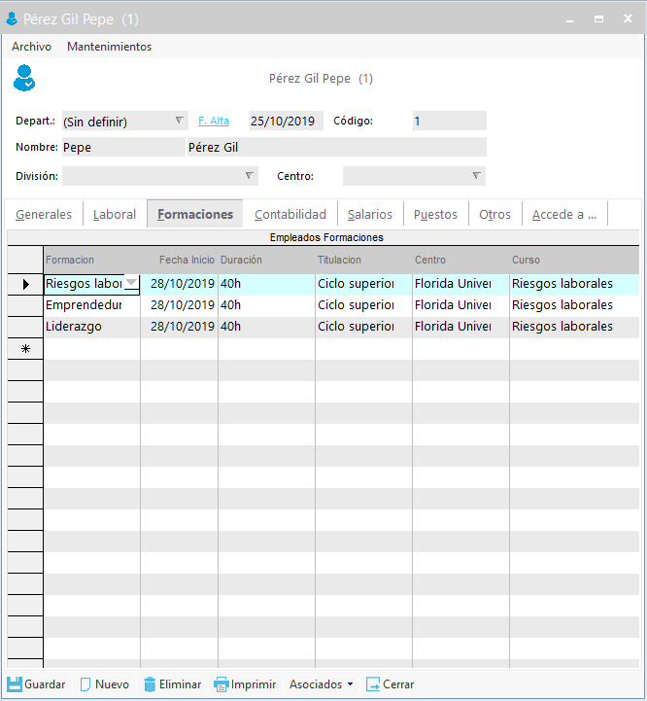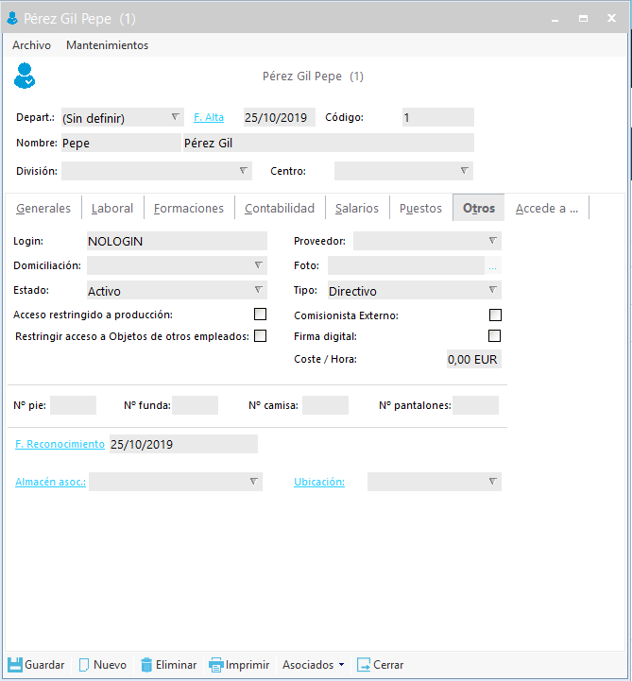

1. Por último, si una vez has creado el empleado quieres añadir algún dato, lo que hay que hacer es darle a la flechita. Se abrirá un menú y clickando en ver podrás añadir el dato que falte.

